

服务地方经济社会发展

工作简报
2013年第3期
（总第46期）
华中农业大学 2013年4月30日

本期导读

工作动态
- 我校与黄梅县签订全面科技合作协议（P2）
- 我校与国家级贫困县建始县签订定点扶贫协议（P2）
- 我校与武汉生物工程学院研讨对口支持交流合作（P3）
- 我校“三万”活动工作组接受片长单位检查（P3）
- 教育部科技司来校调研“2011计划”实施情况（P4）
- 我校与堰河村签订科技示范村产业帮扶协议（P4）
- 我校召开第二批服务基层计划“博士服务团”座谈会（P5）
- 我校与武汉二航路桥局续签支教团服务基地合作协议（P5）
- 农业部2013年第三期产粮大县局长轮训班在我校开班（P6）
- 我校与中棉所签订协同创新合作协议（P7）
服务简讯（P7）
现代农业产业技术体系岗位科学家工作简讯（P15）

我校与黄梅县签订全面科技合作协议
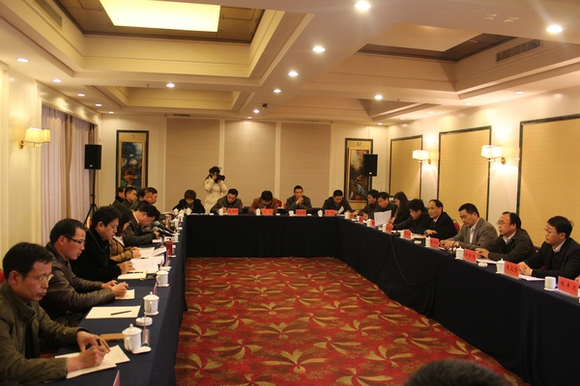
3月17日，副校长陈兴荣率相关职能部门、学院负责人和专家一行13人赴黄梅县考察新农村建设和农业产业化发展情况，与黄梅县人民政府签订了全面科技合作协议。
经管土管学院党委书记关桓达代表我校“111”计划牵头单位签署了校县科技合作协议，高级工程师陈顺友与强立公司签订了项目合作协议。根据协议，双方将在猪禽健康养殖与资源保护、生态旅游与品牌文化开发、蔬菜种植与加工、虾蟹养殖与示范、茶叶深加工等方面开展深度合作。

我校与国家级贫困县建始县签订定点扶贫协议
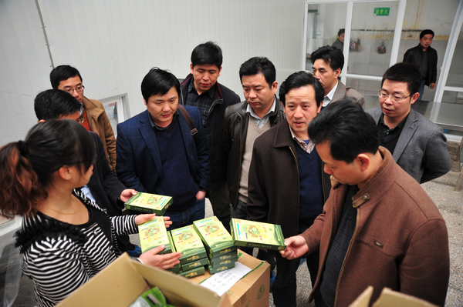
3月20日晚，副校长陈兴荣带领学校办公室、组织部、科学技术发展研究院等9个单位负责人一行16人乘火车赴鄂西南山区的国家级贫困县建始县，考察相关产业现状并签订了定点扶贫协议。
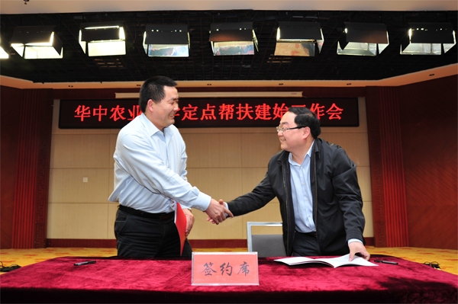
按照协议，我校从2013年开始，将用8年时间，以科教扶贫、产业扶贫和智力扶贫为着力点，以制定农业产业发展规划、选派挂职干部、开展农业人才培训、实施科技项目、开展农业科技成果定向推介、搭建项目平台为具体措施，为魔芋、景阳鸡、茶叶等特色农业产业“量身定制”帮扶规划，支持建始县发展现代农业，为建始实现脱贫致富提供科教和人才支撑。

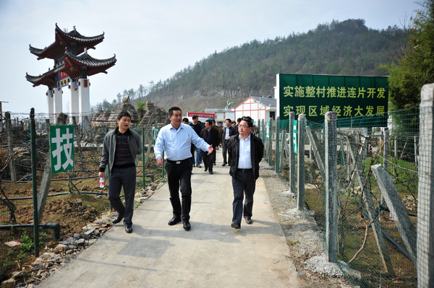
我校与武汉生物工程学院研讨对口支持交流合作
3月22日下午，周承早副校长率相关职能部门、学院负责人和专家赴武汉生物工程学院参加对口支持合作交流座谈会。武汉生物工程学院党委书记赵正洲，理事长、校委会主任余毅等参加会议。
会上，我校王清章教授和汪李平教授分别受聘为武汉生物工程学院食品工程系和园林系系主任，科学技术发展研究院姚江林常务副院长和刘兴斌处长受聘为科技管理顾问。会议就进一步开展校院合作交流做了探讨。余毅表示，希望我校能在师资队伍建设、专业建设和学科建设等方面继续提供支持。周承早表示，将进一步做好“彩虹学者计划”等对口支持工作。

我校“三万”活动工作组接受片长单位检查
3月27日，“三万”活动省直工作组片长单位、省台办一行4人来我校驻点村黄梅县孔垄镇新安村检查工作。
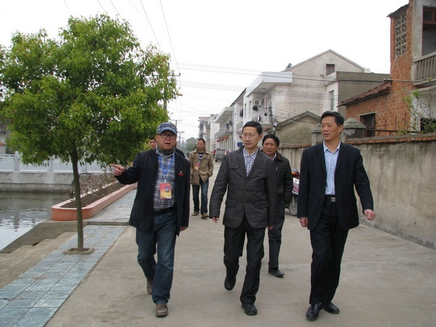
上午9时，省台办工作组负责人文俊率队一行4人，来到常设在新安村的华农工作组办公室。文俊对工作组成员表示慰问，听取了邵明同志的工作汇报，查阅了工作组的工作资料，参观了新安村，详细询问村里环境整治、垃圾清运、村庄路灯、绿化苗木、蔬菜大棚及经费筹措等情况，对我校工作组扎实的工作作风、务实的工作态度、踏实的工作干劲给予高度评价。

教育部科技司来校调研“2011计划”实施情况
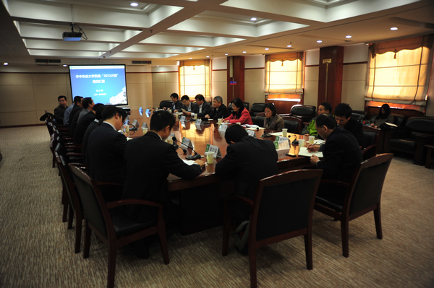
3月31日上午，教育部科技司司长王延觉、计划处处长李渝红、基础处处长明炬、高新处副处长舒华、综合处徐晓创一行5人来我校调研“2011计划”实施情况。党委书记李忠云，中国科学院院士张启发，中国工程院院士傅廷栋、陈焕春，副校长陈兴荣等陪同调研并做了相关报告。
王延觉对“2011计划”实施过程中需要解决的问题进行了分析总结并强调，学校要抓住“2011计划”的机遇，从整体层面上进行顶层设计，深入推进体制、机制创新和管理模式改革，推动学校的改革创新。

我校与堰河村签订科技示范村产业帮扶协议
4月2日，副校长陈兴荣，外国语学院党委书记王平祥、副书记武文军，园艺林学学院朱春阳博士等一行5人，专程赴襄阳市谷城县五山镇堰河村进行考察调研。
考察期间，我校与堰河村签订了新农村建设科技示范村产业帮扶协议书，并表示，将在省科技厅支持下，在堰河村开展新农村科技示范村建设试点，通过科技项目投入，帮助该村发展观光农业等特色农业产业，重点支持该村开展茶园改造和河道整治，并联合申报各级科技项目，进一步发挥堰河村在该县经济发展中的带动和示范效应。

学校召开第二批服务基层计划“博士服务团”座谈会
4月2日下午，学校第二批服务基层计划“博士服务团”座谈会在行政楼310会议室召开。校党委副书记李名家、党委组织部、校团委、新农村发展研究院负责人、博士服务团成员及其所在学院党委书记等参加了座谈会。
座谈会上，组织部部长孙骥对“博士服务团”进行了解读，并对服务团干部提出了具体的工作要求。首届“博士服务团”成员周继荣博士分享了一年来的工作感受，并对学校各部门和学院的关怀和支持表示感谢。党委副书记李名家结合自己农村工作两年、援藏工作三年的经历，阐述了基层工作经历对个人成长的重要性。他表示，博士服务团成员要发挥专业优势，施展才华，甘于奉献、勤恳工作，努力服务地方经济社会发展。

我校与武汉二航路桥局续签支教团服务基地合作协议
4月3日，我校与武汉二航路桥特种工程有限责任公司共建研究生支教团服务基地续签仪式在行政楼二楼会议室举行。武汉二航路桥特种工程有限责任公司党支部书记王蔚、校团委书记李金发等出席续签仪式。
李金发代表学校签订了共建研究生支教团服务基地合作协议续签协议，校企双方将在研究生支教团志愿者活动资金保障、物资支持、项目申报与实施等方面继续开展合作。王蔚对合作以来开展的一系列活动项目给予了高度的认可，并对支教工作的长期进行提出了宝贵意见。李金发表示，此次合作将为完善相关理论基础和构建实践框架提供契机，对打造华农支教模式，推动更多志愿服务基地建设，提升山区教育水平具有深远意义。

农业部2013年第三期产粮大县局长轮训班在我校开班
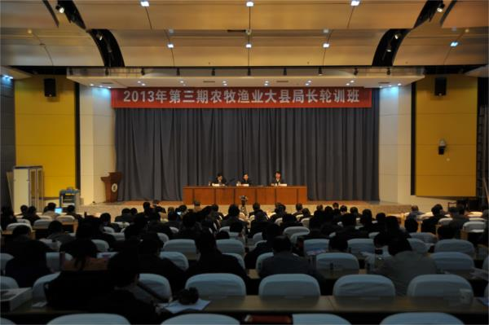
4月8日，农业部2013年第三期产粮大县局长轮训班在我校开班。农业部种植业司、发展计划司、种子管理局、监管局、经管司等相关负责人，省农业厅徐能海副厅长和我校曹凑贵、严煤、贺立源等专家将为培训班授课。
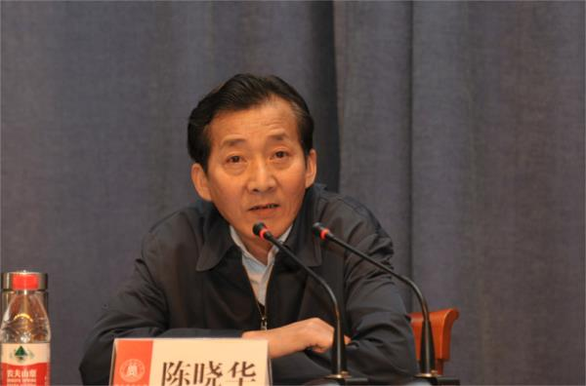
开班仪式上，农业部副部长陈晓华做了《深入贯彻十八大战略部署 进一步加快现代农业发展》的主题报告。他指出，要贯彻落实好中央精神、创新农业经营体制机制、增强农村发展活力，着力做好稳定农村土地承包关系、培育新型农业经营主体、构建新型农业社会化服务体系等三方面的工作。

我校与中棉所签订协同创新合作协议
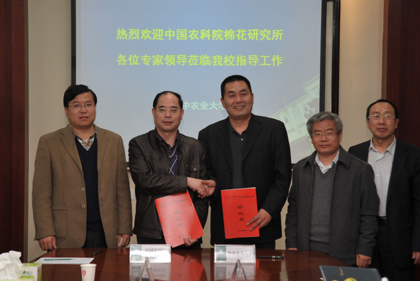
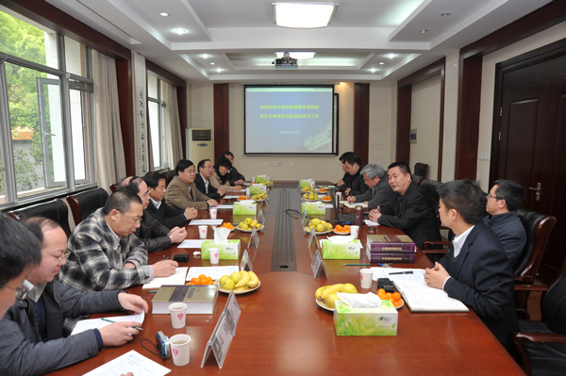
4月9日，中国工程院院士喻树迅及中国农科院棉花研究所李付广所长一行9人来我校签订所校协同创新合作协议。副校长张献龙、陈兴荣出席仪式，学校办公室、研究生院、科发院新农村建设办公室及图书馆有关负责人参加了座谈。
副校长陈兴荣、中棉所副所长王坤波分别代表我校和中棉所签订了协同创新合作协议。中棉所栽培室主任毛树春向学校捐赠了《中国棉花栽培学》一书。双方就所校协同创新过程中的人才培养、科技创新、服务社会等方面进行了深入的交流，并表示，必须加强联系，发挥各自优势，共同推动协同创新工作的发展。
※※※※※※※※※※※※※※※※※※※※※※※※※※※

服务简讯：

近日，中组部公布了第四批“青年千人计划”引进人才名单，我校胡红红、李国亮、赵凌3人入选。据悉，第四批“青年千人计划”全国共入选183人，在汉高校16人。截至目前，全国农林高校共有10人入选，其中我校与中国农业大学均为4人，华南农业大学和山东农业大学各1人。

3月12日，《中国科学报》以《赵凌：破解狂犬病魔咒》为题，专题报道了我校动科动医学院赵凌教授2012年作为“青年千人特聘教授”引入学校预防兽医学科，快速建立神经病毒学研究平台及“人畜共患病与公共卫生”研究团队，为消除我国人群中狂犬病病毒开展有计划研究的工作事迹。
3月14日，淡水水产健康养殖湖北省协同创新中心主任委员会工作会议在水产楼209召开。科学技术发展研究院、水产学院相关负责人、中心委员会成员等参加会议。委员会成员及相关专家学者针对中心运行管理办法及实施方案、人员聘用办法与绩效考核制度、本年度工作计划及安排等进行了讨论。
近日，人力资源和社会保障部公布了2012年享受国务院政府特殊津贴人员名单，我校李忠云、曹凑贵、熊善柏、廖庆喜、何正国5名专家入选。

3月16日，湖北省农村经济发展研究会2013年年会暨“四化”同步与湖北现代农业发展论坛在我校召开。省农业厅党组书记戴贵州、省农委秘书长章新国、省科协副主席曾宪计、长江大学副校长刘在洲、我校副校长陈兴荣和省内高校与政府部门的专家学者80余人参加会议。

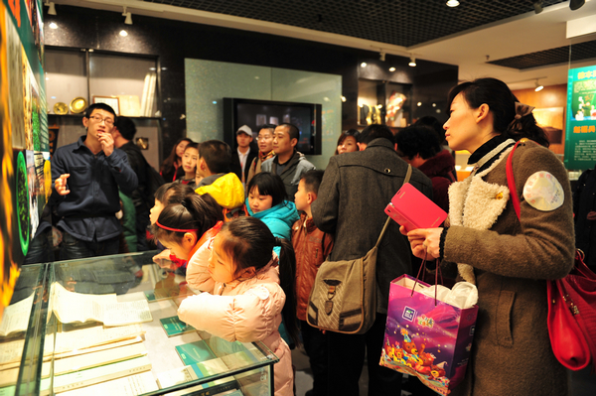
3月17日，由我校与《楚天都市报》主办、理学院承办的“校园文化行·狮子山之春”活动在学校举行。活动现场，我校青年志愿者贴心准备了校园赏花导览图、参观须知和雨伞。在他们的带领下，50余名市民冒雨走进我校，参观了校园、标本馆、校史馆及史料陈列展。

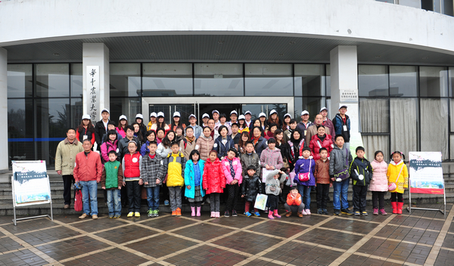
3月22日，由湖北省科技厅主持召开的“猪链球菌病防控关键技术研究与应用”成果鉴定会在我校举行。金梅林教授代表课题组做了详细汇报。鉴定委员会专家认为，该项目成果整体达到国际先进水平，其中猪链球菌免疫原性蛋白系统性鉴定与开发应用、通用型亚单位疫苗、基因缺失疫苗和区分自然感染与疫苗免疫的鉴别ELISA抗体检测试剂盒等研究达到国际领先水平。一致同意通过成果鉴定，并建议加快新型疫苗的报批和转化。
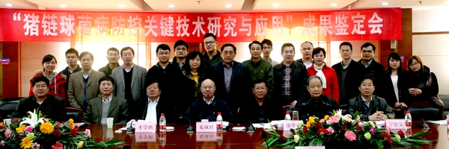

近日，《楚天都市报》以《“洋农民”来汉取“神农经”》为题，报道了外国留学生来汉学习农业知识的事迹。巴基斯坦青年法汗热衷于小麦种植，在华中农大攻读研究生，主要研究小麦遗传育种；印尼女博士西塔在华中农大学习奶牛养殖技术，准备回国后从事奶牛的遗传育种研究；印度女博士乌玛在湖北省农科院畜牧兽医研究所从事猪的分子育种研究，当起了“猪倌”。
近日，我校动科动医学院张淑君教授主持的项目“A genomics approach to increasing disease resistance in dairy cows through improvements in innate immunity”获得欧盟FP7构架Marie Curie Action(玛丽居里基金)资助。总资助金额约32.5万欧元，预计三年内完成。
近日，《长江商报》以《用小小萤火虫撬动大环保》为题，报道了华中农大付新华副教授致力于萤火虫的研究，极力保护萤火虫栖息地的工作事迹。付新华向环保基金会SEE申请“创绿家”项目，并创建国内首个萤火虫自然保护研究中心。他借鉴日本和台湾的研究经验，计划在全国进行萤火虫全面调查，记录萤火虫生态图谱，推动成立萤火虫生态赏萤区，保护萤火虫栖息地。


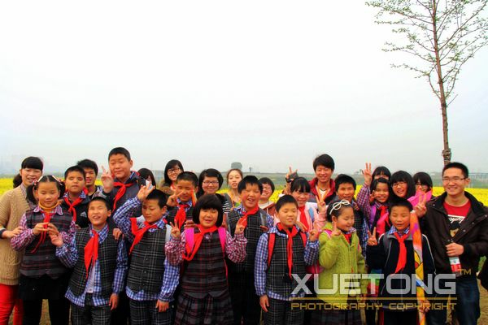
3月23日-24日，“杜鹃八年情，放飞中国梦”爱心系列活动在我校举行，来自武汉盲校和怡心缘敬老院几十名盲童和老人在志愿者的带领下参观了华农的春景，观看了爱心义演，感受到了“红杜鹃”爱心社的浓浓爱心。社区服务、关爱盲童计划是爱心社的常规活动，他们通过形式各样的公益活动，把爱传递给了需要的人。
近日，从北京郑杭生社会发展基金会获悉，我校农村社会管理研究中心博士生聂建亮所申请的课题《快速城市化过程中城乡养老保险一体化研究》获得2013年度郑杭生社会发展基金会立项资助，资助总额2.5万元。同时获批的还有中国人民大学、南京大学等7名博士研究生。
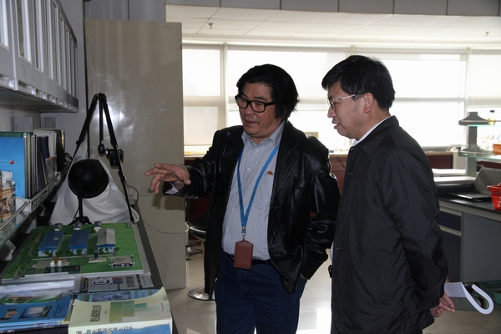
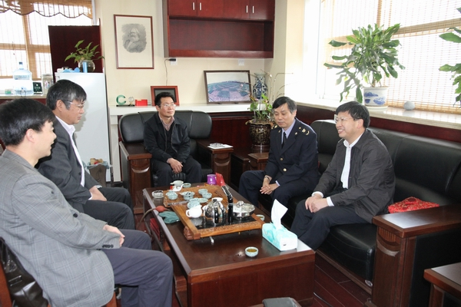
3月27日上午，校长邓秀新院士一行访问了福建农业科学院，并先后考察了福建省农业遗传工程重点实验室、福建省生物农药工程研究中心。福建省农业科学院院长刘波、副院长翁伯琦，生物技术研究所所长王锋等热情接待了邓秀新一行，双方就相关领域的科研合作、人才培养等进行了交流探讨。期间，邓秀新还会见了福建校友会负责人和部分在福建农科院工作的校友。
近日，《长江商报》、《楚天都市报》纷纷对我校资源与环境学院地理信息系统专业的大三学生郑华健作为学生代表参加了2013亚太地区适应气候变化大会的事迹做了报道。郑华健在会上陈述了中国政府应对气候变化做出的种种努力，展示了中国环保志愿者的理念，并向大会展示了一幅通过调查楼房用电情况而绘制的《华农碳排放绿地图》。
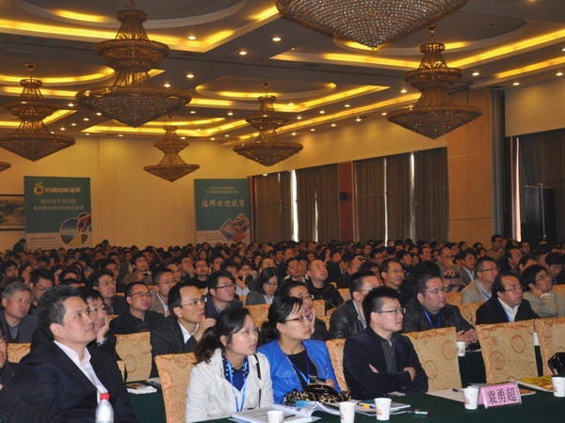
3月29日-30日，由我校水产学院主办的2013年第一届中部地区水产饲料实用技术论坛举行。中国海洋大学麦康森院士、中国科学院水生生物研究所解绶启研究员等19个单位的28位业内知名专家，分别从水产动物的营养需求、消化特性、肠道健康以及饲料配方技术的发展趋势等方面作了报告，为水产饲料产业健康、可持续发展提供了参考。来自中部地区近700余人齐聚一堂，共同探讨水产健康养殖的新思路、新方法。
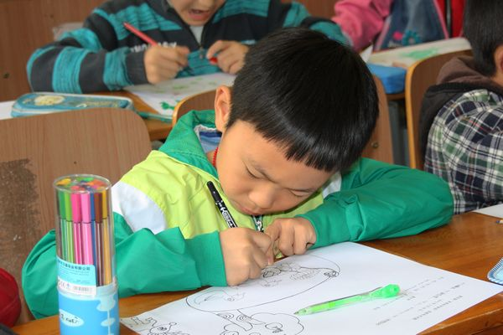
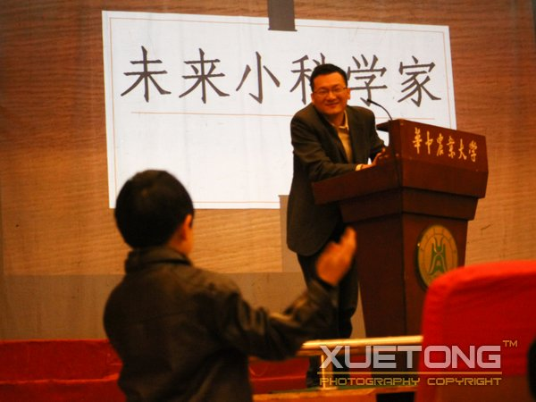
3月30日，由我校与武汉晚报联合主办的第四届“寻找未来科学家”选拔在大学生活动中心举行。本次共有来自武汉三镇近700名3-8年级的孩子报名，通过主题为《春之梦》的绘画或作文进行创意选拔，甄选60个孩子，在今后授课中进行DNA抽提、萤火虫喂养等多种科学体验和科学实验活动。

3月30日，863计划“猪经济性状的功能基因组学研究”项目启动会召开。科技部孙康泰、车东升，中国农业大学李宁院士，我校陈焕春院士等出席会议。各合作单位负责人介绍了各子课题的进展和成果，并就课题的实施等方面进行了充分讨论。孙康泰强调了该项目的重要性及应用于培育新品种品系的必要性，并提出了与时俱进的要求。李宁指出，课题组要合理利用资源，系统地针对部分性状，做出高质量、高水平的成果。
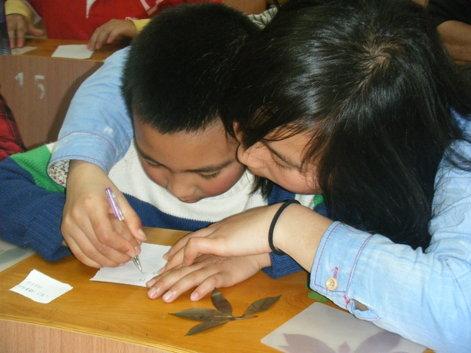
3月31日，在老师和家长的陪同下，武汉启明特殊儿童教育中心的数十名自闭症孩子来到我校，在志愿者的带领下，沿着南湖大道、荟园主干道、桃园一路参观游览至二十四节气柱处，并在志愿者们的陪同和帮助下一起做游戏和学习制作标本。
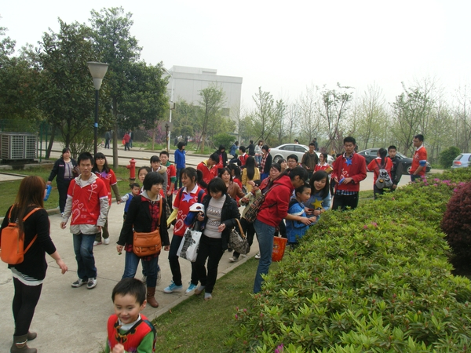
4月1日，第九届“播种希望与未来——农村教师资助行动计划巡回报告会”在我校举行。校党委副书记唐峻，湖北省高校毕业生就业指导服务中心主任张烈文，鹤峰县教育局相关负责人及我校各职能部门负责人出席了本次报告会。张烈文充分肯定了毕业生参加资教的价值，鼓励大家到祖国最需要的地方去，为那里的孩子带去知识与光明。唐峻作了总结报告，他表示，希望同学们勤读力耕、立己达人，选择基层、无悔人生。
4月1日，中国兽医药品监察所评审处郭筱华处长来我校进行新兽药临床试验研发基地的资质调研。袁宗辉教授、邓干臻教授分别向调研组一行介绍了实验室的基本情况和前期承担的相关研究工作。专家组对实验室进行了现场考察，对我校临床试验基地的硬件设施和所承担的前期工作表示充分肯定，并提出要严格按农业部要求上报各项数据资料，以便进一步评估。
近日，教育部公布2013年“高等学校本科教学质量与教学改革工程”建设项目。我校生物工程、农林经济管理专业获批综合改革试点建设项目。同时，我校获批大学生创新创业训练计划项目80项，动物医学实验教学中心建设项目1项，华中农业大学-黄冈市农业科学院黄冈油菜农科教合作人才培养基地建设项目1项，西部受援高校教师和管理干部进修锻炼项目1项，受资助经费和数量，列农林高校第二位。
4月4日，“经济社会转型中土地制度创新、土地安全与社会治理”海峡两岸学术研讨会在我校召开。来自海峡两岸的200多位专家代表与会，围绕农地流转与农民福利、国土规划与资源优化配置、土地利用与生态安全、农地利用与粮食安全、土地利用外部性与土地生态补偿等议题展开深入研讨。
近日，从中国科协获悉，我校农业生命科学技术科普基地获评“2012年度优秀全国科普教育基地”。此次全国共有507个科普基地参评，经中国科协专家评审，最终79家获评“2012年度优秀全国科普教育基地”。
近日，《楚天都市报讯》报道了来自华中农业大学、中南财经政法大学、武汉纺织大学、湖北第二师范学院的34名志愿者，从华中农业大学出发，历时2天时间，步行单程85公里到达黄州，一路风雨奔波，宣传绿色出行的活动。此次活动是华农绿色协会举办的第二届“毅行”活动。旨在通过徒步旅行，倡导绿色文明的出行方式。

现代农业产业技术体系岗位科学家工作简讯：
4月8日，中国乡村之声《农博士在线》就春季易发牛病的问题专题采访了国家肉牛产业技术体系预防兽医岗位科学家郭爱珍教授。郭爱珍表示，春季牛病，防重于治，环境气候的改变使得牛皮肤真菌感染及寄生虫病增加，饲料容易霉变而导致牛病的发生，这些都是春季牛病需要防控的重点。
4月8日，长江中下游地区油菜增产模式攻关项目启动会在湖北荆门召开。国家油菜产业技术体系杂种优势利用岗位科学家傅廷栋院士等专家分别介绍了长江中下游地区油菜成熟技术集成推广技术方案、机械播栽及收获技术攻关实施方案和油菜“早熟三高”品种选育攻关实施方案，为项目绘制了技术路线图。
日前，湖北省第三届湖北发展研究奖揭晓，国家大宗蔬菜产业技术体系产业经济岗位科学家李崇光教授等完成的《做大做强湖北蔬菜产业对策研究》获二等奖，国家食用菌产业技术体系产业经济岗位科学家张俊飚教授等完成的《关于做大做强湖北食用菌产业的思考与建议》获三等奖。本次评比共收到参评成果156项，85项获奖，其中一等奖7项，二等奖25项，三等奖52项。

报：财政部教科文司、教育部办公厅、教育部财务司、教育部高等教育司、教育部社会科学司、教育部科技司、教育部直属高校工作司、农业部办公厅、农业部科教司、农业部全国农技推广中心、农业部科技发展中心、科技部农村科技司、科技部农村中心、省领导
送：省委组织部、省委宣传部、省委财经办（省委农办）、省妇联、省科学技术协会、团省委、省教育厅、省科技厅、省民宗委、省交通厅、省农业厅、省林业厅、省扶贫办、省水产局、武汉国家农业科技园区管理办公室
发：学校服务地方经济社会发展领导小组成员及相关学院
联系方式：华中农业大学新农村发展研究院办公室
电话：027-87282020 E-mail：ycc@mail.hzau.edu.cn
（共印120份）

